Міністерство освіти і науки України

Національний університет «Львівська політехніка»

Кафедра систем штучного інтелекту

**Звіт**

**Звіт**

**про виконання лабораторних та практичних робіт блоку № 3**

На тему: «Цикли. Вкладені Цикли. Завершення виконання циклів. Функції. Простір імен. Перевантаження функцій. Функції з змінною кількістю параметрів (еліпсис). Рекурсія. Вбудовані функції.»

***з дисципліни:*** «Мови та парадигми програмування»

до:

ВНС Лабораторної Роботи № 2

ВНС Лабораторної Роботи № 3

ВНС Лабораторної Роботи № 7

Практичних Робіт № 3

**Виконав:**

Студент групи ШІ-12

Стешенко Юрій Євгенович

# **Тема роботи:**

Цикли. Вкладені Цикли. Завершення виконання циклів. Функції. Простір імен. Перевантаження функцій. Функції з змінною кількістю параметрів (еліпсис). Рекурсія. Вбудовані функції.

# **Мета роботи:**

Вміти працювати з циклами, функціями та вміти використовувати рекурсію, Практично написати код та зробити флоучарти та оцінити результати роботи.

# **Теоретичні відомості:**

**Цикли:**

Цикли в C++ - це конструкції, які дозволяють повторювати блок коду декілька разів. Цикл `for` визначає ініціалізацію, умову продовження та крок ітерації. Цикл `while` повторюється, доки задана умова є істинною. Цикл `do-while` виконується принаймні один раз, а потім повторюється, доки умова залишається істинною.

Джерела:

- [cppreference.com - C++ for Loop](https://en.cppreference.com/w/cpp/language/for)

- [cppreference.com - C++ while Loop](https://en.cppreference.com/w/cpp/language/while)

- [cppreference.com - C++ do-while Loop](https://en.cppreference.com/w/cpp/language/do)

**Вкладені цикли:**

Вкладені цикли виникають, коли один цикл розташований всередині іншого. Це корисно для обробки багатовимірних масивів або для виконання декількох операцій у внутрішньому циклі для кожної ітерації зовнішнього циклу.

Джерела:

- [cppreference.com - Nested Loops](https://en.cppreference.com/w/cpp/language/for#Nested_loops)

**Завершення виконання циклів:**

Завершення за допомогою break та continue:

Оператор `break` припиняє виконання циклу, а оператор `continue` переходить до наступної ітерації без виконання залишку коду у циклі.

Джерела:

- [cppreference.com - break statement](https://en.cppreference.com/w/cpp/language/break)

- [cppreference.com - continue statement](https://en.cppreference.com/w/cpp/language/continue)

**Функції та простір імен:**

Функції в C++ дозволяють групувати код у відокремлені блоки, які можна викликати з інших частин програми. Вони мають ім'я, тип повернення, список параметрів та тіло.

Джерела:

- [cppreference.com - Functions](https://en.cppreference.com/w/cpp/language/functions)

Простір імен уможливлює упорядкування коду, дозволяючи групувати функції, змінні та інші ідентифікатори.

Джерела:

- [cppreference.com - Namespace](https://en.cppreference.com/w/cpp/language/namespace)

**Перевантаження функцій:**

Перевантаження функцій дозволяє використовувати одне ім'я для декількох функцій з різними параметрами чи типами.

Джерела:

- [cppreference.com - Function Overloading](https://en.cppreference.com/w/cpp/language/function_overloading)

**Функції з змінною кількістю параметрів:**

Функції можуть мати змінну кількість параметрів, використовуючи еліпсис (`...`), що дозволяє передавати різну кількість аргументів.

Джерела:

- [cppreference.com - Variadic functions](https://en.cppreference.com/w/cpp/utility/variadic)

**Рекурсія:**

Рекурсія в C++ - це виклик функції самої себе. Це корисно для вирішення завдань, які можна розбити на менші однакові підзадачі.

Джерела:

- [cppreference.com - Recursion](https://en.cppreference.com/w/cpp/language/recursive)

**Вбудовані функції:**

В мові C++ є велика кількість вбудованих функцій та стандартних бібліотек, які надають різноманітні можливості для обробки рядків, математичних обчислень, вводу-виводу та інших завдань.

Джерела:

- [cppreference.com - C++ Standard Library](<https://en.cppreference.com/w/cpp>)

# **Виконання роботи:**

## **1. Опрацювання завдання та вимог до програм та середовища:**

Завдання №1 VNS Lab 2

* Варіант завдання 22
* Деталі завдання

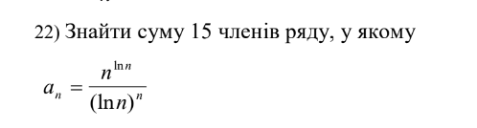

Завдання №2 VNS Lab 3

* Варіант завдання 22
* Деталі завдання

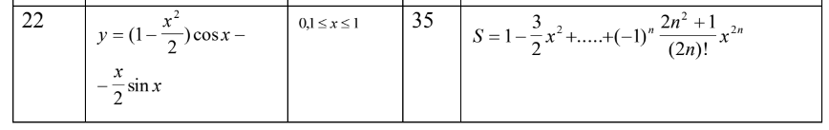

Завдання №3 VNS Lab 7,1

* Варіант завдання 22
* Деталі завдання

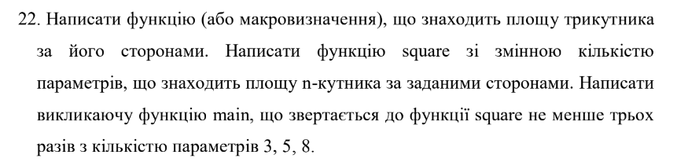

Завдання №4 VNS Lab 7,2

* Варіант завдання 22
* Деталі завдання



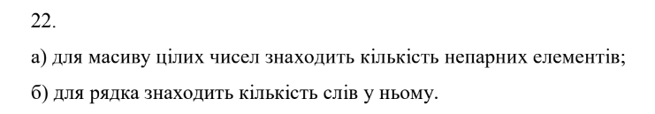

## **2. Дизайн та планована оцінка часу виконання завдань:**

Програма №1 VNS Lab 2

* Блок-схема

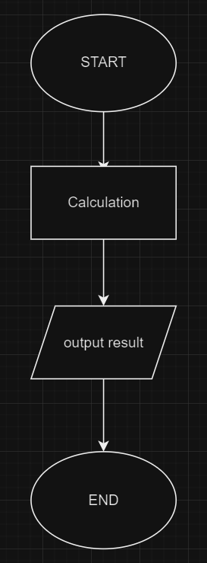

* Планований час на реалізацію 5 хв

## **3. Код програм з посиланням на зовнішні ресурси:**

Завдання №1 VNS Lab 2

[Посилання на файл програми у пул-запиті GitHub](https://github.com/artificial-intelligence-department/ai_programming_playground/pull/1148/files#diff-e3483a2c979c1f4e7b9004dcb17286ce1e3e209335a794a5e3cc20e030523a41)

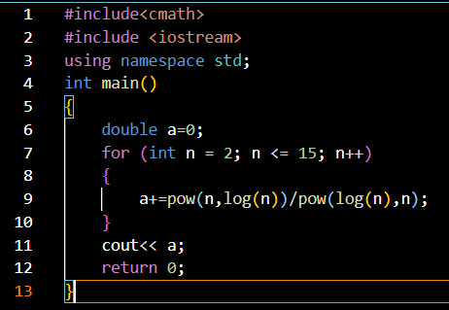

Завдання №2 VNS Lab 3

[Посилання на файл програми у пул-запиті GitHub](https://github.com/artificial-intelligence-department/ai_programming_playground/pull/1148/files#diff-e3483a2c979c1f4e7b9004dcb17286ce1e3e209335a794a5e3cc20e030523a41https://github.com/artificial-intelligence-department/ai_programming_playground/pull/1148/files#diff-e3483a2c979c1f4e7b9004dcb17286ce1e3e209335a794a5e3cc20e030523a41)

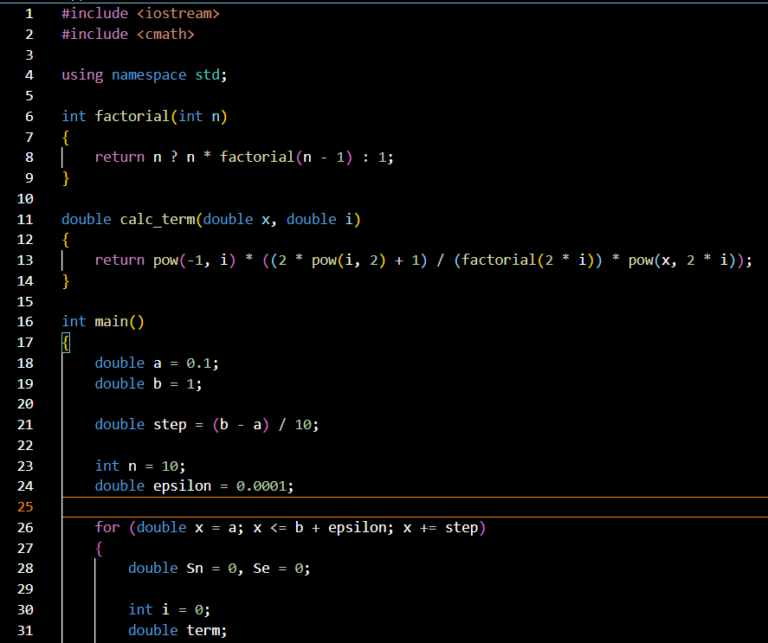

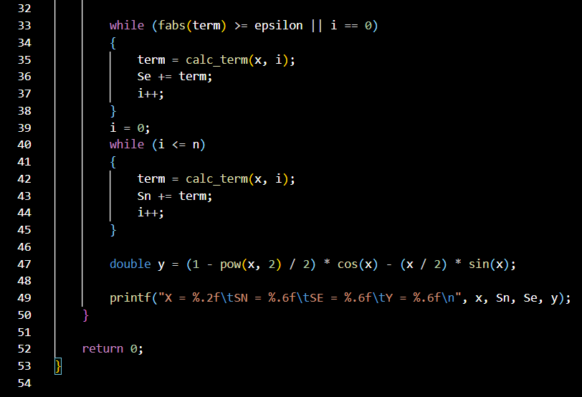

Завдання №3 VNS Lab 7,1

[Посилання на файл програми у пул-запиті GitHub](https://github.com/artificial-intelligence-department/ai_programming_playground/pull/1148/files#diff-836b33aeb38ff2842ef5cde0c96921be3a37c89072b541df9cf5a8994ec20163)

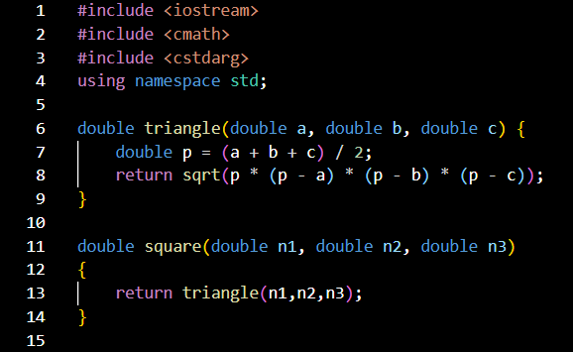

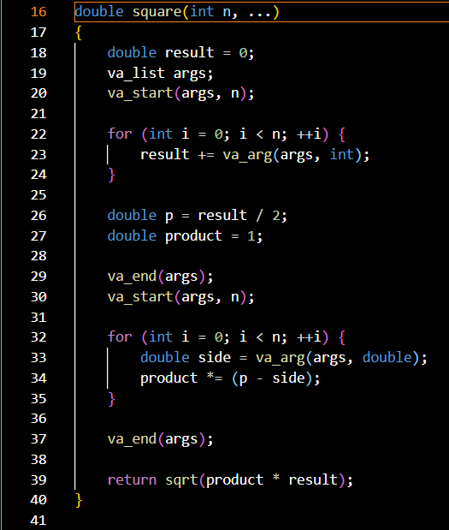

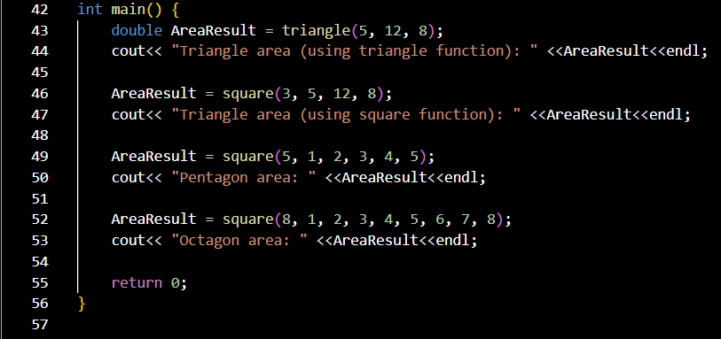

Завдання №4 VNS Lab 7,2

[Посилання на файл програми у пул-запиті GitHub](https://github.com/artificial-intelligence-department/ai_programming_playground/pull/1148/files#diff-8a4b5b661cee5f02335e588faec302b4eafac1cf760cd3a1fead74d2514e5cdd)

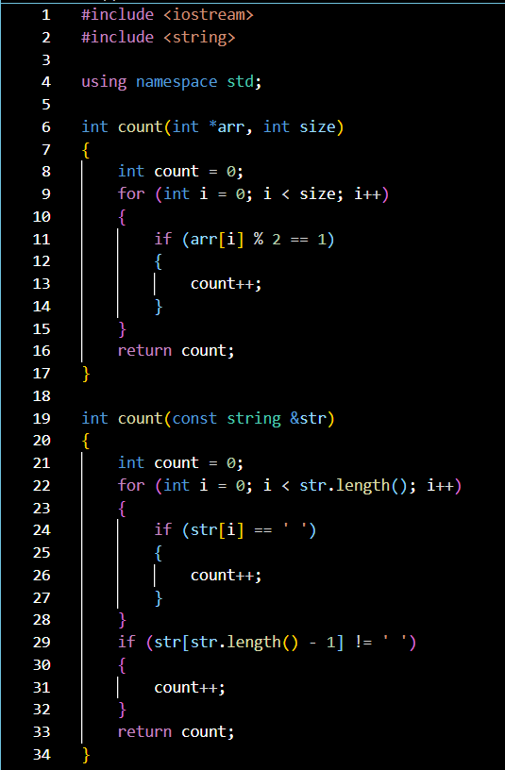

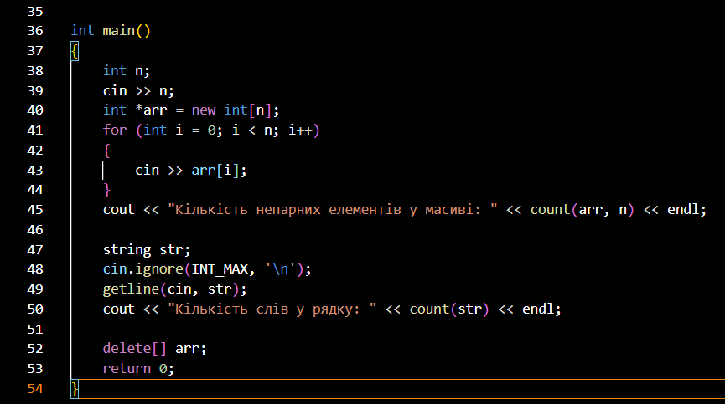

Завдання №5 Class pr epic 3

[Посилання на файл програми у пул-запиті GitHub](https://github.com/artificial-intelligence-department/ai_programming_playground/pull/1148/files#diff-0ec266b84f6451ad74bb8409091d59632a6f18eadf7f7c1c43b6bb554e019079)

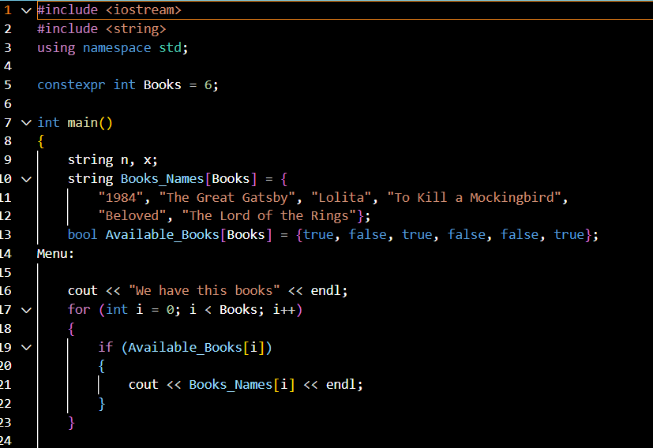

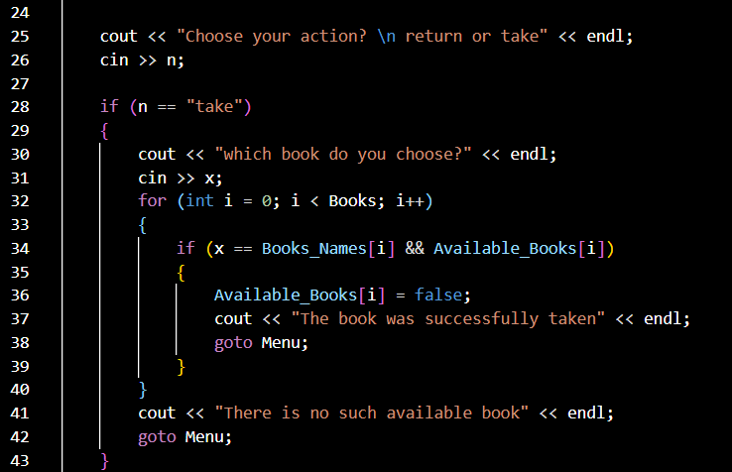

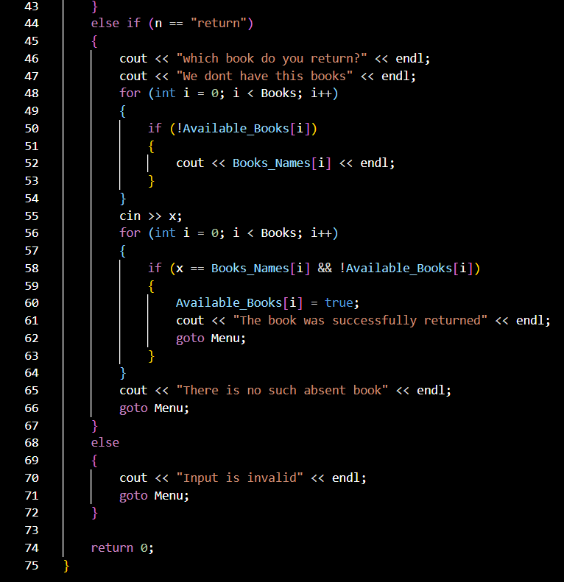

## **4. Результати виконання завдань, тестування та фактично затрачений час:**

Завдання №1 VNS Lab 2



Час затрачений на виконання завдання 2 хв

Завдання №2 VNS Lab 3

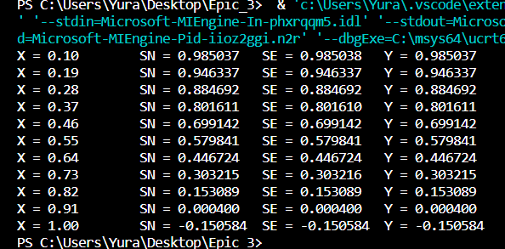

Час затрачений на виконання завдання 15 хв

Завдання №3 VNS Lab 7,1

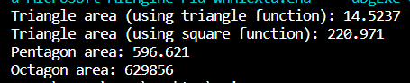

Час затрачений на виконання завдання 15 хв

Завдання №4 VNS Lab 7,2

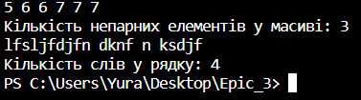

Час затрачений на виконання завдання 15 хв

Завдання №5 Class pr epic 3

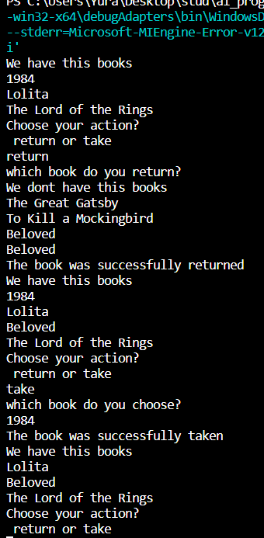

Час затрачений на виконання завдання 15 хв

**Висновок:**

В процесі виконання завдань я розширив свої знання в області циклів, функцій, перевантаження та рекурсії. Застосування отриманих навичок у вирішенні математичних завдань дозволило мені практично використовувати ці концепції. Робота над перевантаженням функцій покращила моє розуміння цього принципу. Особливий інтерес викликали завдання з управління бібліотекою, що дозволяло моделювати реальні сценарії.